Qaraqalpaqstan Respublikası Ministrler Keńesi Baslıǵınıń orınbasarı - Shańarak hám hayal-qızlar komiteti baslıǵı

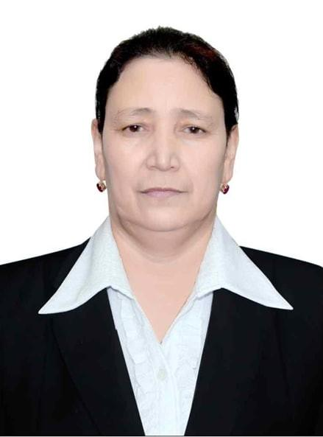

Axmedova Maryam Xalilaevna

Mánzil:

203103, Nókis qalası Ǵárezsizlik kóshesi 50-jay

Telefon:

0 (361) 222-05-16

E-xat:

m.axmedova@exat.uz

E-mail:

Qabıllaw kúnleri:

Sárshembi, saat 10:00-12:00

